健康医学院综合楼四楼运动场地建设项目需求
序号 | 项目名称 | 技术参数 | 单位 | 数量 | 工程单价 | 合价 | 推荐品牌 | 参考图片
1 | 运动木地板 | 1、所提供的运动地板产品及施工应符合国家及行业相关规范和标准。  （1）GB/T20239-2015《体育馆用木质地板》  （2）GB/T19995.2-2005天然材料体育场地使用要求及检验方法中第2部分:综合体育场馆木地板场地；  2、运动地板产品符合GB/T20239-2015运动性能：冲击吸收≥53%，球反弹率≥90%，滑动摩擦系数0.4到0.6，抗滚动荷载性能：施加1500N时，标准垂直变形≥2.3mm。  3、悬浮式单层龙骨结构地板系统  （1）系统固定科学合理。  面板选用符合国家球类竞赛的专业运动枫桦木A级指接地板，面板厚度≥22mm，宽度60mm—80mm（投标人提供规格应是统一的），实木拼接面板长≥1800mm。面板甲醛释放量应符合GB18580-2017《室内装饰装修材料人造板及制品中甲醛释放限量》；静曲强度、含水率、漆膜附着力、面耐磨、漆膜硬度符合国家及行业相关规范和标准。面板接缝质量：地板板块的缝隙严密，而且接头的位置错开，表面很洁净，拼缝很平直方正。面板不许有芯、色泽统一、原木色、基本无色差、无黑线、不起毛刺，并具有耐磨、防滑、难燃的特性。不准有死活节、虫眼、腐朽、钝棱、裂纹、横顺弯、残压余痕。  （2）载荷分布层（毛地板）采用胶合板，厚度≥12mm，宽度≥1200mm，长度≥2440mm，防腐、防虫处理，符合国家体育馆用木质地板材料标准。  （3）龙骨采用是单层实木龙骨，材质为松木，四面做防腐处理，厚度45mm，宽度45mm，长度2000mm—4000mm。  （4）弹性垫层选用木地板专用弹性垫或天然橡胶减震垫，规格20mm×50mm×80mm，减震垫邵氏硬度50-70。  （5）运动地板采用运动木地板专用UV漆，油漆应防滑、耐磨、抗划擦。底漆六道，面漆两道，工厂内完漆。油漆挥发性有机化合物、卤代烃等应符合国家标准。无漏漆、平整、饱满、无气孔、针眼，在灯光照射下反光不影响运动员的发挥，不影响赛场区域面线的辨认。  （6）防潮膜：厚度≥0.5mm，达到防潮隔离、吸音降噪的效果，运动地板专用无纺布、EPE发泡膜或其他运动地板专用防潮膜。  4、平整度误差：铺装好的木地板层表面，用2m靠尺测量，高差应不大于2mm；场地整体平整，在场地上任意选取间距15m的两点，用水准仪测量标高，其标高差值应不大于15mm。  投标运动木地板通过国际羽联和国际篮联认证，投标时提供认证证书和官网查询截图，加盖制造商鲜章进行佐证，不满足或未提供按无效响应处理。 | ㎡ | 2000 |  |  | 美凯、普利吉、东体运动 | 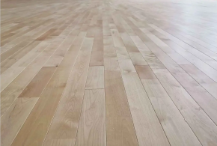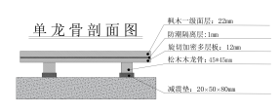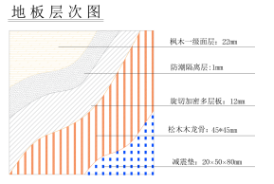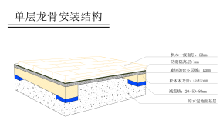
2 | 羽毛球地胶 | 纹路：砂粒纹；厚度：5.0≥mm，耐磨层厚度：1.3≥mm  1.硬度（邵A）：55-90（度）  2.拉伸强度≥1.0Mpa  3.拉断伸长率≥120%  4.可溶性重金属铅含量≤20mg/㎡  5.可溶性重金属镉含量≤20mg/㎡  6.挥发物含量≤50g/㎡  7.氯乙烯含量：未检出  8.防火燃烧性能B1级，20s内焰尖高度≤150mm  9.灰分含量≤0.2%  10.焊接强度，平均值≥500N/50mm；最小值≥400N/50mm  11.加热尺寸变化率（纵向，横向）≤0.4%  12.耐磨性T级，体积损失≤2.0mm³  13.防滑性(湿法)≥0.6  14.提供28天后甲苯、乙苯释放量≤50μg/m³的检测报告  15.抗菌性能检测（大肠杆菌、金黄色葡萄球菌等5种以上细菌），抗菌率≥99.5%  16.耐酸耐碱老化≥3000h，符合抗滑值平均值≥95，可溶性铅、可溶性汞未检出  为保证响应资料的真实性，1-16条需提供带“CMA”标志的检测报告,并附带国家认证认可监督管理委员会官网（www.cnca.gov.cn）查询截图，加盖制造商鲜章进行佐证，不满足或未提供按无效响应处理。 | ㎡ | 864  (8片) |  |  | 英利奥、欧立曼、启明 | 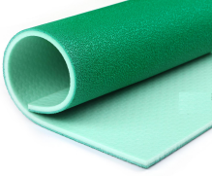
3 | 羽毛球柱(含网) | 移动式羽毛球柱  材质：全钢件  网柱高度：155cm  重量：172公斤  执行标准：QB/T2758.2-2005  全钢件底座配有橡胶轮可移动，底座平稳无晃动，高度符合国际羽联规定，立柱采用无缝钢管，管壁厚度45mm，每套总重量不低于172公斤，底座分为上、中、下压块组成，便于运输及组装，立柱底部采用加强固定确保立柱拉紧后的角度垂直。立柱上配有拉紧网绳专用锁扣方便安装球网。涂层附着力达到一级，硬度达到2H，表面无皱纹、漏喷、气泡、脱皮及明显缺陷。喷涂前采取防锈处理，确保产品涂层长期使用不脱离。产品涂层材料不含有毒元素。各焊接部位牢固。 | 付 | 8 |  |  | 维克多、李宁、尤尼克斯 | 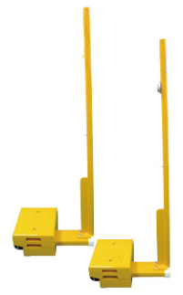
4 | 羽毛球专用灯具(含安装) | 输入电压（Input voltage）：AC100-240V/50HZ  功率（power）：84W  功率因数(PF)：0.95  色温（CCT）：6300-6500K  Ra（CRI）：≥70  光源(Light)：LUMILEDS  驱动(Driver)：飞利浦电源  光效(Luminaire efficacy)：≥80Lm/W  工作温度（Operating temperaturerange）：-30℃~+40℃  防护等级(IP)：IP20  尺寸（Dimension）：1200*600mm  安装高度：5.5米-6米 | 套 | 160 |  |  | 顶明、七大洲、北斗星 | 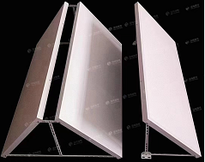
5 | 球馆软件（可联网预约） | 1、小程序场地预订  运动场馆专属小程序，在线预约，在线购票，预订到期系统自动提醒；  2、入场管理  用户可通过订场码、次卡门票码、会员卡快速入场；  3、门票售卖  用户可通过线下购买或者小程序自助购买门票简单方便；  4、会员储值营销  可对会员进行充值优惠，发送促销、节日、生日祝福维客短信等操作；  5、商品进销存  商品销售，商品进销存管理场馆库存数据心中有数；  6、培训管理  班级排课简单直观易操作，课程信息化高效管理；  7、智能收银台  打破传统软件收银记账模式实现无现金智慧收银；  8、数据中心  完善的经营数据统计，消费记录有据可查，多维度统计报表账本清晰明了。 | 套 | 1
6 | 商用中式台球桌 | 中式比赛球台  内径尺寸：2540*1260mm;外径尺寸：2845*1565*850mm;  扶手采用进口防火板，实用性强，整台采用全实木料，1.0汽车高弹钢板，12点微调，4.5公分九江精磨青石板，进口压铸铜口。  配件：比赛台泥1套、进口巨人球1套、中八台球罩1个、冲跳一体冲杆1只、球杆4只、8孔架杆1个、短高架杆1只、短低架杆1只、刷子1把、木三角架1个、皮头10个、手套10只、巧克1盒。 | 张 | 14 |  |  | 星牌、莱利(RILeY)、思蔻年华 | 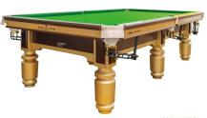
7 | 台球专用照明灯具(含安装) | 【颜色】：白色、黑色木纹色  【光源】：LED(6000k-6500k）  【功率】：54W  【材质】：铝合金外壳、五金底盘  【尺寸】：长：1200mm、宽：300mm、高：65mm、吊线：1500mm（可调节）  LED透镜光源，光效高，低光衰发光均衡，柔和舒适，无可视频闪，节能护眼；  1.55mm加厚全新铝材防变形防生锈；  大型数码一体冲压技术底盘和外框紧密衔接，美观大方；  质感金属烤漆灯身，加粗金属吊绳牢固安全，加厚金属底盘承重强。 | 套 | 14 |  |  |  | 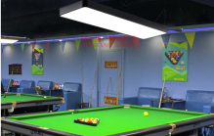
8 | 台球区域地毯 | 环保材质，柔软舒适，耐磨耐踩，加密绒面，图案精致，可干洗、吸尘；  厚度：≥6mm； | ㎡ | 368 |  |  |  | 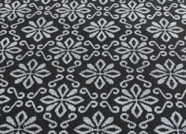
9 | 乒乓球台 | 台面尺寸长：2740+3 mm,宽1525±2mm，台高: 760±2mm，  台面平整度：台面的平整度误差应≤3mm，  台面光泽度：球台表面的光泽度≤15，  弹性:平均反弹高度230-260mm、弹性均匀度:≤5mm、  台面摩擦系数:≤0.6、球台稳定性:＜10mm，  外脚方管直径不小于50mm，台脚装有脚轮且脚轮直径≥75mm,轮子宽度≥20mm。拱形设计，半副可竖放，移动方便，球台通过ITTF认证。含通过ITTF认证的网架（带网）一套。 | 张 | 3 |  |  | 红双喜、双鱼、多尼克 | 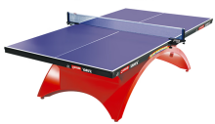
10 | 乒乓球地胶 | 纹路：布纹；产品厚度：≥5.0mm；耐磨层厚度：≥1.3mm  1.硬度（邵A）：55-90（度）  2.拉伸强度≥1.0Mpa  3.拉断伸长率≥120%  4.可溶性重金属铅含量≤20mg/㎡  5.可溶性重金属镉含量≤20mg/㎡  6.挥发物含量≤50g/㎡  7.氯乙烯含量：未检出  8.防火燃烧性能B1级，20s内焰尖高度≤150mm  9.灰分含量≤0.2%  10.焊接强度，平均值≥500N/50mm；最小值≥400N/50mm  11.加热尺寸变化率（纵向，横向）≤0.4%  12.耐磨性T级，体积损失≤2.0mm³  13.防滑性(湿法)≥0.6  14.耐环境应力开裂检测≥2000h，达到破裂率0%  15.耐人工气候（透过玻璃）老化≥3000h，外观不准许有裂纹，达到耐污染性0级  16.要求和PVC地板同品牌的胶粘剂中苯，甲苯、二甲苯和可溶性铅全部未检出。  为保证响应资料的真实性，1-16条需提供带“CMA”标志的检测报告,并附带国家认证认可监督管理委员会官网（www.cnca.gov.cn）查询截图，加盖制造商鲜章进行佐证，不满足或未提供按无效响应处理。 | ㎡ | 144 |  |  | 英利奥、欧立曼、启明 | 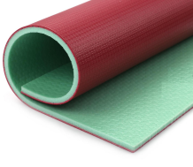
11 | 乒乓球专用照明灯具(含安装) | 输入电压（Input voltage）：AC100-240V/50HZ  功率（power）：200W  功率因数(PF)：0.9  色温（CCT）：6300K-6500K  Ra（CRI）：≥70  光源(Light)：LUMILEDS  驱动(Driver)：东菱电源  光效(Luminaire efficacy)：≥100Lm/W  工作温度（Operating temperaturerange）：-30℃~+40℃  防护等级(IP)：IP20  鳍片散热器+防眩目灯罩  安装高度：6-8米 | 套 | 18 |  |  | 顶明、七大洲、北斗星 | 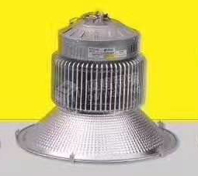
12 | 乒乓球挡板 | 材质：弹力布  规格：约1400*750mm  特点：新型高强度轻质框架+弹力布挡板，更好平整度和直线度。组装式轻型挡板，框架可分拆。 | 块 | 20 |  |  | 红双喜、双鱼、多尼克 | 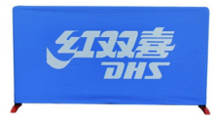
13 | 场馆正常照明(含安装) | 输入电压（Input voltage）：AC100-240V/50HZ  功率（power）：200W  功率因数(PF)：0.9  色温（CCT）：6300K-6500K  Ra（CRI）：≥70  光源(Light)：LUMILEDS  驱动(Driver)：东菱电源  光效(Luminaire efficacy)：≥100Lm/W  工作温度（Operating temperaturerange）：-30℃~+40℃  防护等级(IP)：IP20  鳍片散热器+防眩目灯罩  安装高度：≥10米 | 套 | 30 |  |  | 顶明、七大洲、北斗星
14 | 台球休息沙发 | 尺寸：180*70*110CM,主体坚固碳素钢材质，面层聚氨酯座垫。 | 张 | 14 |  |  |  | 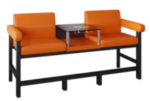
15 | 乒乓球、羽毛球区域休息椅 | 尺寸：120*65*80CM，主体金属材质，面层聚氨酯座垫。 | 张 | 22 |  |  |  | 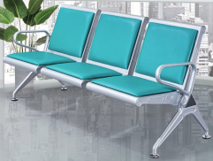
合计金额

